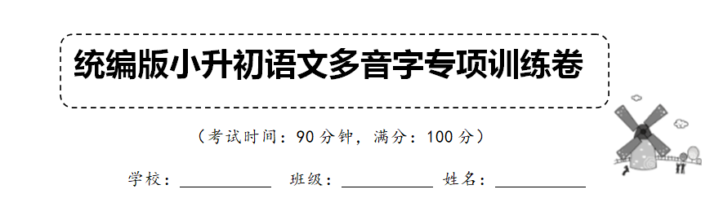

写出下列多音字拼音，并组词(每小题2分，50小题，共100分)
1．模：①（ ）--（ 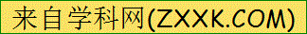 ） ②（ ）--（ ）
2．钻：①（ ）--（ ） ②（ ）--（ ）
3．落：①（ ）--（ ） ②（ ）--（ ）
4．脉：①（ ）--（ ） ②（ ）--（ ）
5．蔓：①（ ）--（ ） ②（ ）--（ ）
6．排：①（ ）--（ ） ②（ ）--（ ）
7．趄：①（ ）--（ ） ②（ ）--（ ）
8．亲：①（ ）--（ ） ②（ ）--（ ）
9．鲜：①（ ）--（ ） ②（ ）--（ ）
10．晕：①（ ）--（ ） ②（ ）--（ ）
11．择：①（ ）--（ ） ②（ ）--（ ）
12．卡：①（ ）--（ ） ②（ ）--（ ）
13．量：①（ ）--（ ） ②（ ）--（ ）
14．嚼：①（ ）--（ ） ②（ ）--（ ）
15．难：①（ ）--（ ） ②（ ）--（ ）
16．朴：①（ ）--（ ） ②（ ）--（ ）
17．栖：①（ ）--（ ） ②（ ）--（ ）
18．蹊：①（ ）--（ ） ②（ ）--（ ）
19．稽：①（ ）--（ ） ②（ ）--（ ）
20．欠：①（ ）--（ ） ②（ ）--（ ）
21．悄：①（ ）--（ ） ②（ ）--（ ）
22．似：①（ ）--（ ） ②（ ）--（ ）
23．粘：①（ ）--（ ） ②（ ）--（ ）
24．转：①（ ）--（ ） ②（ ）--（ ）
25．擂：①（ ）--（ ） ②（ ）--（ ）
26．更：①（ ）--（ ） ②（ ）--（ ）
27．匙：①（ ）--（ ） ②（ ）--（ ）
28．传：①（ ）--（ ） ②（ ）--（ ）
29．囤：①（ ）--（ ） ②（ ）--（ ）
30．拗：①（ ）--（ ） ②（ ）--（ ）[来源:学科网ZXXK]
31．薄：①（ ）--（ ） ②（ ）--（ ）
32．暴：①（ ）--（ ） ②（ ）--（ ）
33．颤：①（ ）--（ ） ②（ ）--（ ）
34．攒：①（ ）--（ ） ②（ ）--（ ）
35．答：①（ ）--（ ） ②（ ）--（ ）
36．弹：①（ ）--（ ） ②（ ）--（ ）
37．空：①（ ）--（ ） ②（ ）--（ ）
38．革：①（ ）--（ ） ②（ ）--（ ）
39．称：①（ ）--（ ） ②（ ）--（ ）
40．颈：①（ ）--（ ） ②（ ）--（ ）
41．枸：①（ ）--（ ） ②（ ）--（ ）[来源:学科网]
42．骨：①（ ）--（ ） ②（ ）--（ ）
43．教：①（ ）--（ ） ②（ ）--（ ）
44．解：①（ ）--（ ） ②（ ）--（ ）
45．劲：①（ ）--（ ） ②（ ）--（ ）
46．桧：①（ ）--（ ） ②（ ）--（ ）
47．纪：①（ ）--（ ） ②（ ）--（ ）
48．偈：①（ ）--（ ） ②（ ）--（ ）
49．茄：①（ ）--（ ） ②（ ）--（ ）
50．杆：①（ ）--（ ） ②（ ）--（ ）
【参考答案】
写出下列多音字拼音，并组词(每小题2分，50小题，共100分)
1．①mó模范模型②mú模具模样
2．①zuān钻探钻孔②zuàn钻床钻杆
3．①luò(书面组词)落魄着落②lào(常用口语)落枕落色③là(遗落义)丢三落四落下
4．①mò脉脉(仅此一例)②mài脉络山脉
5．①màn(书面)蔓延枝蔓②wàn(口语)瓜蔓压蔓
6．①pái排除排行②pǎi排车
7．①qiè趄坡儿②qie趔趄③jū趑趄
8．①qīn亲近亲密②qìng亲家
9．①xiān鲜美鲜明②xiǎn鲜见鲜为人知
10．①yūn晕倒头晕②yùn月晕晕车
11．①zé选择抉择②zhái择菜择席择不开(仅此三词)
12．①kǎ卡车卡片②qiǎ关卡卡子
13．①liáng丈量计量②liàng量入为出③liang打量掂量
14．①jiáo(口语)嚼舌②jué(书面)咀嚼
15．①nán困难难兄难弟(贬义)②nàn责难难兄难弟(共患难的人)；
16．①pǔ俭朴朴质②pō朴刀③pò厚朴、朴树④piáo朴姓
17．①qī两栖、栖息②xī栖栖[来源:学。科。网][来源:Z|xx|k.Com]
18．①qī蹊跷②xī蹊径
19．①qí稽首②jī滑稽
20．①qiàn欠缺、欠债②qian呵欠
21．①qiāo悄悄儿的悄悄话②qiǎo悄然、悄寂
22．①shì似的②sì相似
23．①zhān(动词义)粘贴粘连②nián(形容词)粘稠粘土
24．①zhuǎn转运转折②zhuàn转动转速
25．①léi擂鼓②lèi擂台打擂(仅此二词)
26．①gēng更换更事②gèng更加更好
27．①chí汤匙②shi钥匙
28．①chuán传播传布传达传单传导传递传话传唤传家传教传票传奇传染传人传世传授②zhuàn传记传略评传小传自传
29．①dùn粮囤②tún囤积
30．①ào拗口②niǜ执拗
31．①báo(口语单用)纸薄②bó(书面组词)单薄稀薄
32．bào暴露②pù地暴十寒
33．①chàn颤动颤抖②zhàn颤栗打颤
34．①cuán攒动攒射②zǎn积攒
35．①dá报答答复②dā答理答应[来源:学科网]
36．①dàn弹道弹弓弹壳弹坑弹片弹头弹丸弹药导弹炮弹枪弹氢弹投弹饮弹炸弹子弹②tán弹词弹劾弹簧弹力弹射弹性弹指评弹
37．①kōng领空空洞②kòng空白空闲
38．①gé革命皮革②jí病革病急
39．①chèn称心对称②chēng称呼称道
40．①jǐng颈项颈联②gěng脖颈子
41．①gǒu枸杞②gōu枸橘③jǔ枸橼
42．①gū骨碌骨朵(仅此二例)②gǔ骨肉骨干
43．①jiāo教书教给②jiào教导教派
44．①jiě解除解渴②jiè解元押解③xiè解县解不开
45．①jìn干劲劲头②jìng强劲劲草
46．①guì树名②huì人名
47．①jǐ姓氏②jì纪念纪律
48．①jì偈语②jié(勇武)
49．①jiā雪茄②qié茄子
50．①gān旗杆栏杆(粗、长)②gǎn枪杆烟杆(细、短)

